追寻红色足迹，感悟革命精神

姓名：盛靓颖
学号：3240102404
专业班级：信工2402

这为期三天的井冈山红色实践经历，于我而言，是一场深刻的精神洗礼，更是一次对革命历史的生动探寻。从踏上这片红色土地的那一刻起，我便被这里厚重的历史氛围与伟大的革命精神所包围，每一项教学安排、每一处革命旧址，都在我的心底留下了难以磨灭的印记。
6 月 27 日清晨，我们在学员楼前台完成报到，怀揣着期待与崇敬，开启了此次红色之旅。开班式上，谢珍志老师的讲话让我明白，来到井冈山不仅仅是参观学习，更是要传承和领悟革命先辈们的精神。随后的安全教育，虽简短却意义重大，它提醒着我们要以庄重、严肃的态度对待这次实践，铭记历史，敬畏先辈。
踏入三湾改编的情景教学课堂，仿佛穿越回了那个风云激荡的革命年代。谢珍志老师以详实的史料、生动的讲述，为我们徐徐展开三湾改编的历史画卷。他先介绍了三湾改编发生的背景，秋收起义后部队受挫，人员锐减、士气低落、组织涣散，在这生死存亡的关键时刻，三湾改编应运而生。紧接着阐述其内容，从缩编部队提升战斗力，到“支部建在连上”确保党对军队的绝对领导，再到实行民主制度，每一项措施都蕴含着扭转乾坤的力量，彰显出这一历史事件对于新型人民军队建设的重要意义，让我们深刻认识到它是中国革命进程中的关键转折点。
随后的情景模拟环节，更是将课堂氛围推向高潮。谢老师要求每个班依照三湾改编中部队内部实行民主的理念，民主选举班长、卫生员、安全员、炊事员以及士兵委员会成员。在选举过程中，大家积极参与、各抒己见，充分体验到民主决策的重要性与力量，也对三湾改编中民主制度如何凝聚军心、提升士气有了切身体会。共同策划班歌班旗及造型时，热烈的讨论声此起彼伏。同学们纷纷踊跃发言，有的从革命精神中汲取灵感，有的结合团队特色提出新颖创意，在思维的碰撞与交融中，不仅增进了彼此的了解与信任，更让每个人都感受到强烈的集体荣誉感和使命感，那熊熊燃烧的班魂，恰似当年革命先辈们坚定的信念与不屈的斗志。这次情景教学意义非凡，它打破了书本与现实的隔阂，让历史不再是枯燥的文字记载。通过亲身体验，我们真切感受到毛主席在复杂严峻的环境下，所做出的正确决策和展现出的卓越战略军事思想。
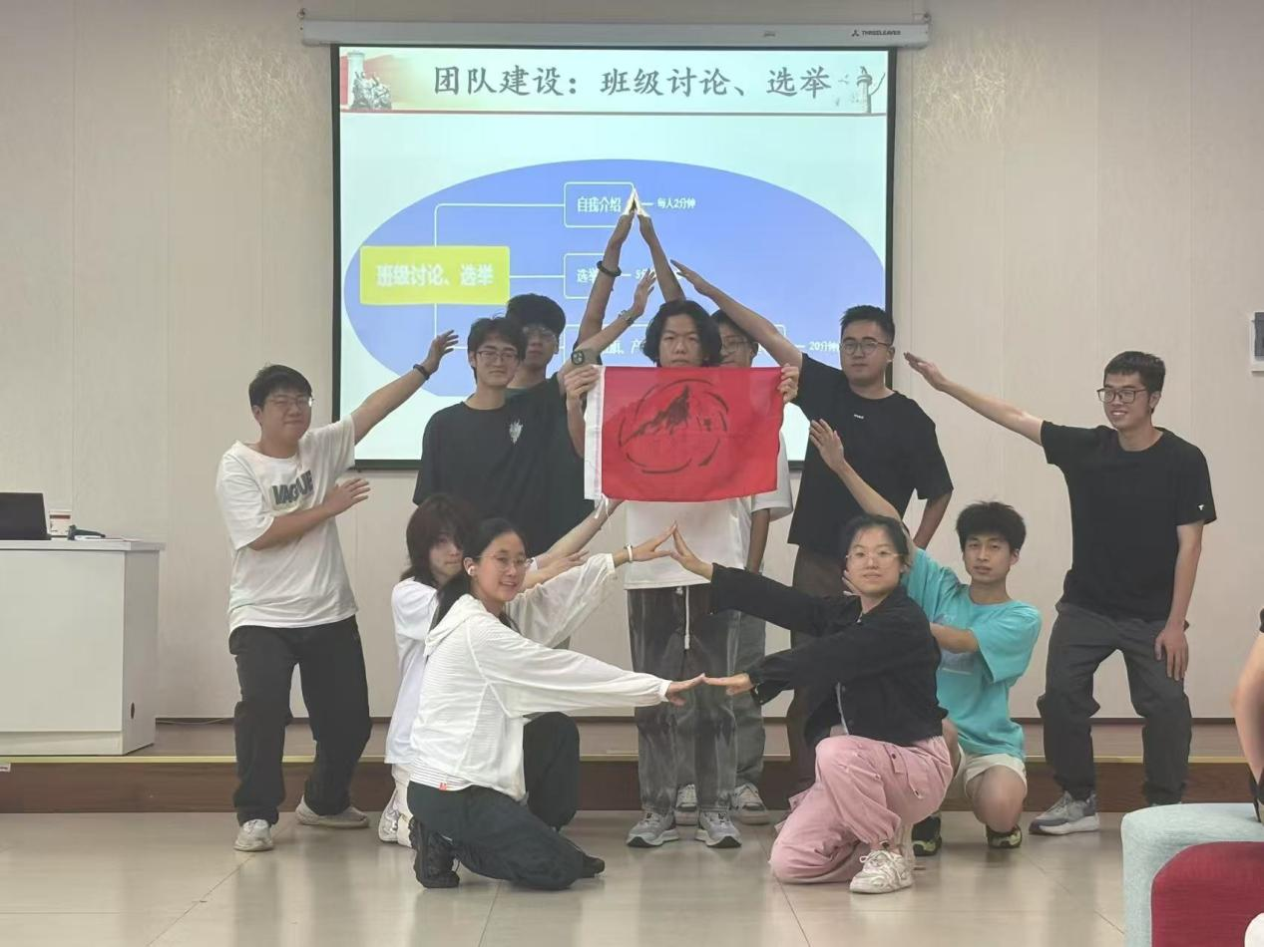
图1 “岿然班”合照
“祭奠井冈英烈” 仪式教学时，在井冈山革命烈士陵园，郭媛老师的讲解，让我对英烈们的牺牲有了更深刻认知。站在陵园中，庄严肃穆的氛围里，那一刻，对革命理想的执着与坚定，在我心中扎根。这些英烈用热血诠释信仰，让我懂得今日幸福生活的来之不易，也坚定了自己传承这份信仰、为理想奋斗的决心。
走进井冈山革命博物馆，馆内珍贵文物与史料，串联起革命历程，从艰难斗争到逐步发展，我真切感受到井冈山精神的形成与传承。“坚定信念、艰苦奋斗，实事求是、敢闯新路，依靠群众、勇于胜利”，每一层内涵，都在历史故事中变得鲜活，激励着我在今后生活中，面对困难要坚定信念、勇于探索。
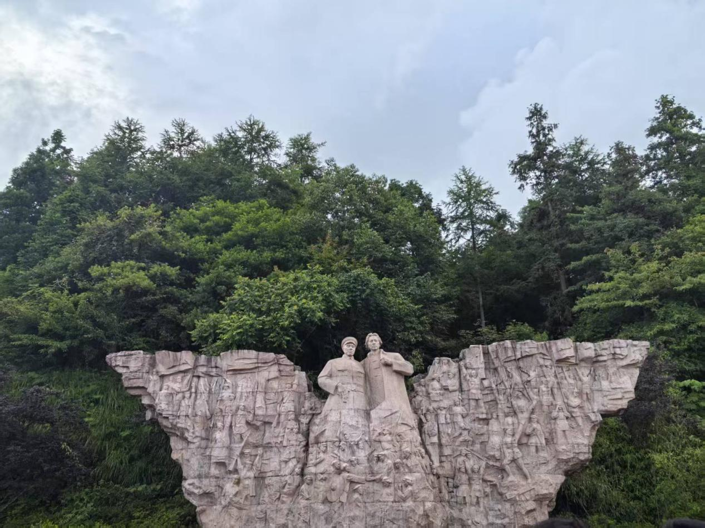
图2 2025年6月26日于井冈山革命博物馆摄
聆听滕永琛老师“井冈山斗争与井冈山精神”专题教学，深受触动。段桂秀等革命爱情故事，让我看到战火中闪耀的人性光芒。革命不仅有浴血奋战，更交织着细腻的爱情与亲情。井冈山作为摇篮孕育火种，延安圣地指引方向，这些精神财富激励我们传承信仰，珍惜当下。
6 月 28 日的 “红军的一天” 体验教学，是一次难忘的经历。在坝上村，我和同学们一起做红军餐、急行军、访民情，真切体会到当年红军战士与百姓同甘共苦的鱼水情。“体验军民鱼水情，感受老区新变化”，这不是简单的标语，而是亲身实践后的深刻感悟。我明白，无论时代如何变迁，与人民群众紧密相连都是成事之基。
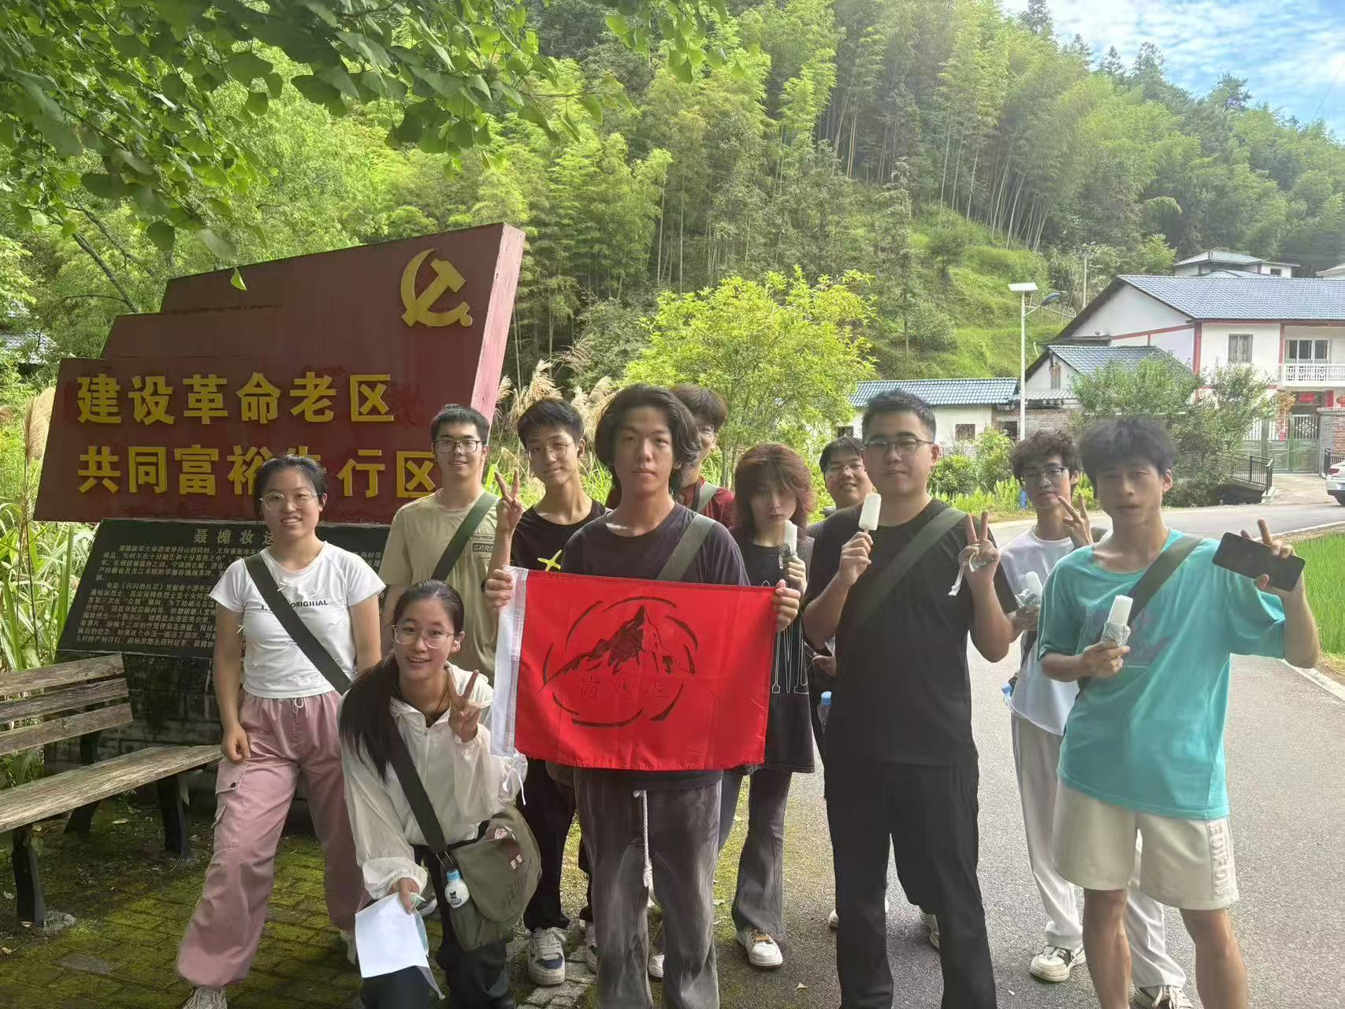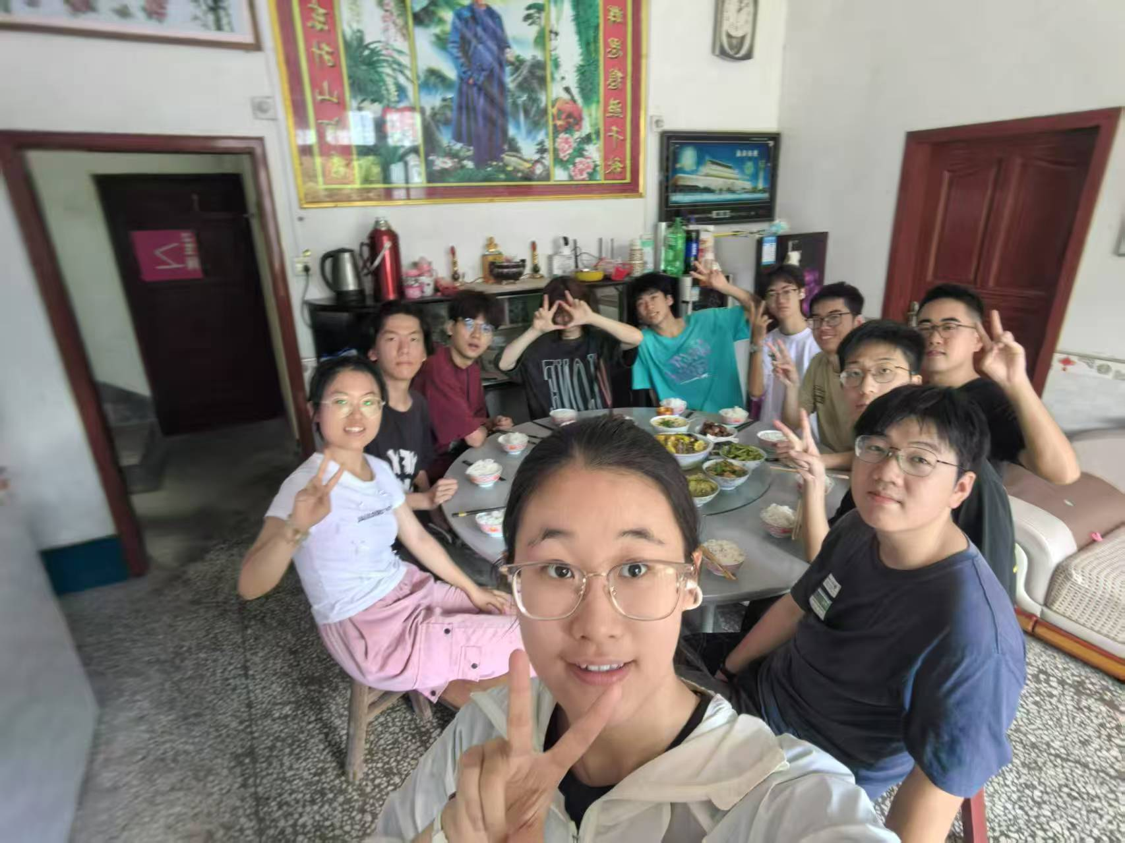
图3 急行军集体照 图4 “岿然班”共做红军餐
八角楼现场教学，张冉老师讲解 “实事求是闯新路”；黄洋界现场教学，老师讲述 “依靠群众求胜利”。在八角楼的灯光下，在黄洋界的炮声里，我仿佛能看到革命先辈们思索、战斗的身影。“坚持实事求是，增强道路自信”“永葆为民初心，践行群众路线”，这些理念，通过现场的一景一物，深深植入我的内心。它们不再是抽象的理论，而是先辈们用行动验证的真理，指引着我今后要秉持实事求是，密切联系群众，在成长中践行这些宝贵品质。
6 月 29 日，我们走进大井朱毛旧居、小井红军医院，郭媛老师的现场教学，让我再次沉浸于革命先辈艰苦奋斗、不怕牺牲的事迹中。“大兴学习之风，提升实践能力”“继承优良传统，坚持永远奋斗”，这些教学目的，在参观学习中一一实现。
回到学校后，我会将在井冈山汲取的精神力量，融入到日常学习和生活中。以革命先辈为榜样，坚定信念，勇于探索，艰苦奋斗，关心群众。我会努力学好专业知识，提升实践能力，传承和弘扬井冈山精神，让红色基因在新时代绽放光彩，为实现个人成长与国家发展贡献自己的力量。
这次井冈山红色实践，是我大学生活乃至人生中宝贵的财富。它让我从历史中汲取力量，明确方向，我会带着这份热忱与信念，在未来的道路上，砥砺前行，不负青春，不负革命先辈们的热血与牺牲！

